INSTITUTO FEDERAL DE EDUCAÇÃO CIÊNCIA E TECNOLOGIA DE MINAS GERAIS – CAMPUS SÃO JOÃO EVANGELISTA

BACHARELADO EM SISTEMAS DE INFORMAÇÃO

BANCO DE DADOS I

CAIO CÉZAR SALOMÃO ANDRADE;GUSTAVO BRENDON GOMES PIMENTA;JOÃO VITOR RAMALHO GONÇALVES;TÚLIO VIEIRA DA SILVA

**TRABALHO I**

SÃO JOÃO EVANGELISTA  
2023  
CAIO CÉZAR SALOMÃO ANDRADE;GUSTAVO BRENDON GOMES PIMENTA;JOÃO VITOR RAMALHO GONÇALVES;TÚLIO VIEIRA DA SILVA

Sistema para consultório Odontológico   
  
  
  
  
  
  
  
  
  
  
  
  
SÃO JOÃO EVANGELISTA  
2023  
  
1. Introdução Especificação

Um consultório precisa urgentemente de um sistema para gerenciar seu estabelecimento. O Dr. Ângelo entrou em contato conosco, passando as necessidades do seu negócio para que assim seja feito um sistema personalizado para o consultório.

Começamos com seus funcionários, temos vários setores que desempenham funções diferentes, assim precisamos de todas as informações do nosso funcionário, desde secretário, atendente, doutor, assistentes, faxineiras, etc. Armazenamos todos os seus dados, nome, data de nascimento, endereço, salário, cargo, CPF, RG, número de carteira de trabalho, carga horária e data de início do serviço.

Os atendentes pedem informações dos clientes, caso não tenha cadastro, irão fazer um novo para o mesmo, caso já tenha cadastro, marcam consulta para o mesmo na data desejada. Para novo cadastro, são salvas as informações, nome, CPF, RG, endereço, data de cadastro e data de nascimento.

O cliente pode trocar de doutor caso queira, sendo assim, mantemos um registro de todas as informações do cliente, para caso troque o doutor, ele saiba como prosseguir com o tratamento do cliente. Nesse registro, temos o CPF, nome do cliente, data da consulta, informações do procedimento, valor, dentista que executou a operação e horário da consulta.

Utilizamos uma agenda para anotar as consultas do nosso consultório, como horário, data da consulta, informações do paciente a ser atendido, doutor que fará o atendimento e atendente que marcou a data.

Temos um estoque que armazena os materiais gerais do consultório e suas necessidades básicas, como luvas, sacos de lixo, produtos de limpeza e tudo mais. Precisamos salvar as quantidades, nome, fornecedores, preço, e, se possível, armazenar as quantidades usadas para o balanço do fim do mês.

Um livro de uso dos dentistas, solicitando aparelhos e equipamentos para seu serviço ao cliente, por fora do estoque. Nesse livro, salvamos tudo o que é considerado de uso dos dentistas, como seringas, agulhas, analgésicos, massas para dentes, aparelhos dentários em geral e todos os equipamentos para atendimento ao cliente.

2. Diagrama ER

Um Diagrama ER é uma representação visual que mostra as entidades, atributos e relacionamentos em um sistema. As entidades são mostradas como caixas retangulares, os atributos são listados dentro dessas caixas e os relacionamentos são representados por linhas que conectam as entidades. Esses relacionamentos podem indicar que uma entidade está associada a outra ou que há uma dependência entre elas.

O objetivo principal do diagrama ER é oferecer uma visão clara e organizada das entidades e relacionamentos em um sistema. Serve como uma ferramenta de comunicação entre os projetistas e desenvolvedores, permitindo que eles compreendam e documentem a estrutura do banco de dados de maneira visual e intuitiva.

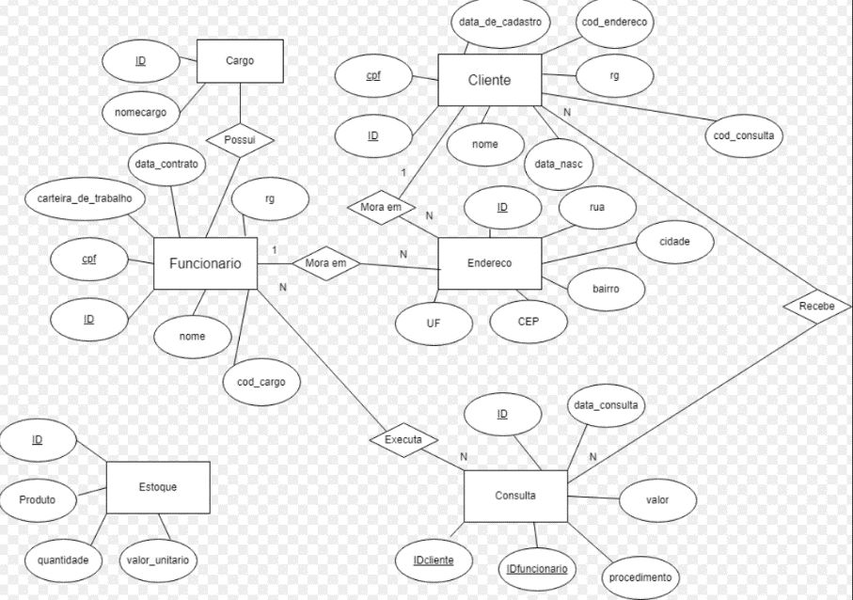No caso deste trabalho, foi feito o Diagrama ER mostrando as entidades, atributos e relacionamentos feitos no sistema de consulta do Dr. Ângelo, como mostra a imagem abaixo:

3. Modelo Relacional

O modelo relacional é uma forma de organizar dados em um banco de dados. Em vez de armazenar informações em uma única tabela, o modelo relacional usa várias tabelas interconectadas. Cada tabela representa uma entidade específica e as colunas da tabela representam os atributos dessa entidade. Permitindo estabelecer relacionamentos entre as tabelas usando chaves primárias e chaves estrangeiras. Uma chave primária identifica exclusivamente cada registro em uma tabela, enquanto uma chave estrangeira é usada para conectar registros em tabelas diferentes. Isso permite que os dados sejam organizados de forma lógica e relacionada.

Desta forma, foi feito o Modelo Relacional do banco de dados do sistema de consulta do Dr. Ângelo, como mostra a imagem a seguir:

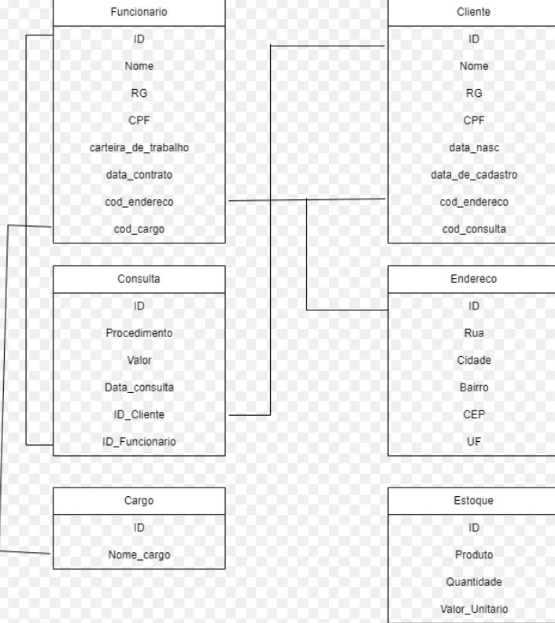

4. Imagens

A seguir imagens ( prints ) de algumas tabelas feitas no banco de dados:

